# HCS Analyzer – To do list

## Bug fixing

* ~~Rotate table for class (and values) heat map display~~
* Limit the heat map class legend display to the class displayed on the map
* When all wells are switch to inactivated => crash
* ~~Normalize Dot product~~
* ~~ANOVA sur les DRC plante lorsque le nombre de replicate n’est pas similaire (par exemple 2 concentrations similaires dans le DRC designer)~~
* ~~Single cell DRC analysis plante lorsqu’on essai de l’appliquer a un descripteur non connecte a la DB~~
* ~~DRC plante si il n’y a pas au moins un duplicate~~
* ~~Axis min max => plus de precision et retenir la valeur actuelle~~
* Lorsque j’applique 2 fois la classif à partir de la single cell analysis, rien ne va plus.
* Toujours ce probleme lorsque l’on joue a retirer des descripteurs
* TmpPlate.ListActiveWells n’est pas mis a jour apres que les puits est été inactives.
* L’import CSV->DB avec ajout de la classe ne marche pas lorsque l’on process plusieurs plaques.
* SingleCellOperationsToDescriptorItem : Check the name of the new descriptor and make it compatible with the DB column format.
* Heatmap: *display values* doesn’t display the right values but the point positions
* ~~cImage : vérifier l’ajout de bruit sur une image de plusieurs bandes~~
* ~~cImage : Histograms ne marche plus~~
* Mettre les couleurs des thumbnail pies dans les camemberts de Info
* ~~Mettre a jour le nom des descripteurs si ils contiennent des [ ou des ]~~
* Descriptor evolutions crashes when a class doesn’t contain any well
* 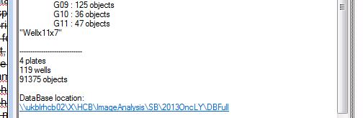remove “Well11x7” at the end of the CSV->DB report
* 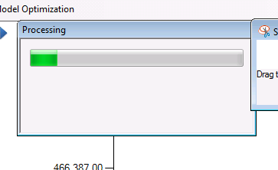 add information about the current processed well in the classification process
* On “Pie View” average colour background is not properly updated
* LIFO des classes (historique) a un comportement bizarre

## Improvements

* ~~Changer les couleurs suivantes: cWellClass => passer du blanc a une couleur plus visible. Verifier que les couleurs des phenotypes soient + distinctes~~
* ~~Load external CSV file as plate map~~
* ~~Descriptor list filter selection: don’t close the window after applying the selection.~~
* ~~When display the classification tree add the correct colour to the boxes.~~
* cImage : getLUT regarding the viewer options
* After single cell classification add information in the descriptor about how ratios have been computed
* Descriptor : display Weights
* Display real report after loading screen
* ~~Add cell-by-cell normalization~~
* Generate a plate with only a % of the cells of the original one (allow a loop)
* ~~Graph: ISelectable precision doit etre adapte aux donnees.~~
* cHisto : fit Gaussian
* cSingle cell : add « Image path » et « object Position »
* cScatter2D : Conclude linear regression
* cExtendedTable : rotate~~, crop~~
* ~~cExtendedList~~, cExtendedTable : ~~Add Median. MAD~~
* cWell : add well class history (LIFO) : stack / push / pop
* Generate new control for DRC display
* cComponent : Add range filter
* Form for density analysis 3D
* General : put load and save in a thread
* General : Splash screen during initialization for VTK, OME
* Options pour le Z’ : number max of values
* Add quality window value
* cImage : CImageToFile
* LDA weights display (as Z’)
* Report Window
* cImageSeq : to be integrated
* CTableToCSV: add append option
* Change plate manager: at least ~~add a scroll bar~~

## General

* Impact de la normalisation des donnees sur la LDA ?